隔热检查计算书
公共建筑

工程名称 | 乐亚楼
工程地点 | 湖南-怀化
设计编号
建设单位
设计单位
设 计 人
校 对 人
审 核 人
计算日期 | 2024年3月16日


采用软件 | 斯维尔节能设计Becs2023
软件版本 | 20220909
研发单位 | 北京绿建软件股份有限公司
正版授权码 | P4A493977

目 录

1 建筑概况 3
2 评价依据 3
3 评价目标与方法 3
3.1 评价目标 3
3.2 评价方法 3
4 边界条件参数设置 4
4.1 基本设置 4
4.2 室外空气温度 5
4.3 室外太阳辐射照度 5
4.4 室内空气温度 6
5 工程材料 6
6 工程构造 7
6.1 屋顶构造 7
6.1.1 自定义木构屋顶（光伏瓦） 7
6.2 外墙构造 8
6.2.1 自定义木构外墙 8
6.3 热桥柱构造 11
6.3.1 热桥柱构造一 11
7 验算结论 13
7.1 空调房间 13

建筑概况
工程名称 | 乐亚楼
工程地点 | 湖南-怀化
地理位置 | 北纬：27.60° | 东经：110.00°
气候子区 | 夏热冬冷B区
大气透明度等级 | 5
建筑面积 | 地上893㎡ 地下0㎡
建筑层数 | 地上3 地下0
建筑高度 | 23.0m
结构类型 | 框架结构

评价依据
1. 《建筑节能与可再生能源利用通用规范》GB55015-2021
2. 《建筑环境通用规范》GB 55016
3. 《绿色建筑评价标准》GB/T 50378-2019
4. 《民用建筑热工设计规范》GB50176
5. 施工图、设计说明、墙身大样图、节能计算书

评价目标与方法

评价目标
- 依据《建筑环境通用规范》和《绿色建筑评价标准》GB/T 50378-2019的要求和规定，屋顶和外墙的隔热性能应满足要求。
- 通过房间围护结构的内表面温度计算，判断是否不大于《建筑环境通用规范》给出的内表面最高温度。

评价方法
- 在给定两侧空气温度及变化规律的情况下，外墙内表面最高温度应符合表3.2.1的要求：
表3.2.1 外墙内表面最高温度的限值
房间类型 | 自然通风房间 | 空调房间
房间类型 | 自然通风房间 | 重质围护结构  （D≥2.5） | 轻质围护结构  （D＜2.5）
内表面最高温度 | ≤ t_{e.max} | ≤t_{i}+2 | ≤t_{i}+3

- 在给定两侧空气温度及变化规律的情况下，屋面内表面最高温度应符合表3.2.2的要求：
表3.2.2 屋顶内表面最高温度的限值
房间类型 | 自然通风房间 | 空调房间
房间类型 | 自然通风房间 | 重质围护结构  （D≥2.5） | 轻质围护结构  （D＜2.5）
内表面最高温度 | ≤ t_{e.max} | ≤t_{i}+2.5 | ≤t_{i}+3.5

表中：—围护结构内表面最高温度（），应按《民用建筑热工设计规范》 GB50176-2016附录C.3 的规定计算；
$t_{i}$—室内空气温度，（）。
t_{e.max}—累年日平均温度最高日的最高温度（）,应按《民用建筑热工设计规范》
GB50176-2016配套软件气象数据取用。

- 外围护结构内表面最高温度按照规范《民用建筑热工设计规范》GB50176-2016附录C.3 的规定计算：
- 按式3.2.3-1建立常物性、无内热源的一维非稳态导热的内部微分方程，微分方程的求解可采用有限差分法：
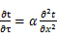 （3.2.3-1）
式中： —温度对于时间的导数，/s。
—材料的导温系数，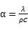，m²/s。
- 按式3.2.3-2建立第三类边界条件隐式差分格式边界节点方程（边界节点1，节点n 可参照）：
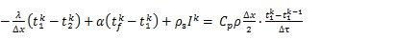（3.2.3-2）
式中：$C_{p}$—材料的比热， J /(kg·K)；
$ρ$—材料的密度，kg/m³；
—材料的导温系数，，m²/s；
$Δx$—差分步长，m；
—材料的导热系数，［W/(m·K)］；
$t_{f}^{k}$—对流换热温度，。
- 按式3.2.3-3列出各内部节点和边界点的节点方程，并求解节点方程组得到外墙、屋顶内表面温度值。
,i=1,2,……n （3.2.3-3）
式中：$t_{i}$—差分节点温度值，。

边界条件参数设置

基本设置
公式及变量 | 变量名 |  | 数值 | 说明
（一）内表面边界条件（第三类边界条件）
 |  | 夏季室内温度， |  | 按《民用建筑热工设计规范》GB50176-2016第3.3.2条的规定取值。
 |  | 室内侧对流换热系数，W/(m²·K) | 8.7 | 按《民用建筑热工设计规范》 GB50176-2016附录B.4.1，表B.4.1-1取值。
（二）外表面边界条件（第三类边界条件）
 |  | 室外侧对流换热系数，(m²·K) | 19.0 | 按《民用建筑热工设计规范》 GB50176-2016附录B.4.1，表B.4.1-2取值。
 |  | 室外空气逐时温度， |  | 按《民用建筑热工设计规范》 GB50176-2016配套软件气象数据取用。
 |  | 表面法向太阳总辐射强度，包括直射和散射，W/m² |  | 按《民用建筑热工设计规范》 GB50176-2016配套软件气象参数取值。
 |  | 外表面太阳辐射吸收系数 |  | 根据工程构造取值。

室外空气温度
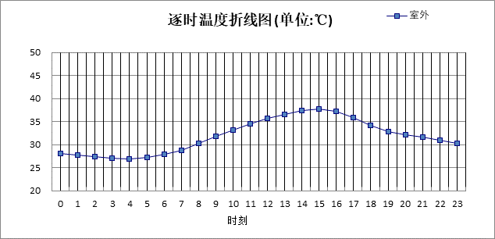

0:00 | 1:00 | 2:00 | 3:00 | 4:00 | 5:00 | 6:00 | 7:00 | 8:00 | 9:00 | 10:00 | 11:00
28.10 | 27.70 | 27.40 | 27.10 | 26.80 | 27.20 | 27.80 | 28.80 | 30.20 | 31.70 | 33.20 | 34.50
12:00 | 13:00 | 14:00 | 15:00 | 16:00 | 17:00 | 18:00 | 19:00 | 20:00 | 21:00 | 22:00 | 23:00
35.60 | 36.60 | 37.40 | 37.70 | 37.20 | 35.90 | 34.20 | 32.80 | 32.20 | 31.60 | 31.00 | 30.30

注：气象数据参考 湖南-怀化

室外太阳辐射照度
变量 | 变量名 | 公式来源
 | 表面法向太阳总辐射强度，包括直射和散射，W/ m² | 按《民用建筑热工设计规范GB  50176-2016》配套软件气象数据取用。

时刻\朝向 | 东 | 南 | 西 | 北 | 水平
0:00 | 0.00 | 0.00 | 0.00 | 0.00 | 0.00
1:00 | 0.00 | 0.00 | 0.00 | 0.00 | 0.00
2:00 | 0.00 | 0.00 | 0.00 | 0.00 | 0.00
3:00 | 0.00 | 0.00 | 0.00 | 0.00 | 0.00
4:00 | 0.00 | 0.00 | 0.00 | 0.00 | 0.00
5:00 | 82.12 | 35.21 | 38.16 | 18.92 | 68.40
6:00 | 230.44 | 110.62 | 105.85 | 66.77 | 215.20
7:00 | 351.90 | 199.81 | 170.14 | 131.31 | 384.10
8:00 | 432.20 | 264.73 | 202.31 | 163.82 | 542.70
9:00 | 427.27 | 332.95 | 232.97 | 190.07 | 679.60
10:00 | 361.09 | 378.76 | 251.75 | 206.25 | 767.50
11:00 | 249.73 | 382.73 | 249.73 | 204.95 | 775.10
12:00 | 233.28 | 353.90 | 339.03 | 191.48 | 725.30
13:00 | 205.34 | 297.34 | 391.80 | 168.12 | 621.80
14:00 | 171.90 | 227.24 | 395.73 | 139.85 | 486.60
15:00 | 131.63 | 152.77 | 318.06 | 101.09 | 322.50
16:00 | 65.50 | 64.07 | 172.62 | 37.42 | 142.50
17:00 | 0.01 | 0.03 | 0.09 | 0.03 | 0.00
18:00 | 0.00 | 0.00 | 0.00 | 0.00 | 0.00
19:00 | 0.00 | 0.00 | 0.00 | 0.00 | 0.00
20:00 | 0.00 | 0.00 | 0.00 | 0.00 | 0.00
21:00 | 0.00 | 0.00 | 0.00 | 0.00 | 0.00
22:00 | 0.00 | 0.00 | 0.00 | 0.00 | 0.00
23:00 | 0.00 | 0.00 | 0.00 | 0.00 | 0.00

注：气象数据参考 湖南-怀化

室内空气温度
根据《民用建筑热工设计规范》GB50176-2016第3.3.2条的规定取26摄氏度

工程材料
材料名称 | 导热系数λ | 蓄热系数S | 密度ρ | 比热容Cp | 蒸汽渗透系数u | 备注
材料名称 | W/(m.K) | W/(㎡.K) | kg/m³ | J/(kg.K) | g/(m.h.kPa) | 备注
水泥砂浆 | 0.930 | 11.306 | 1800.0 | 1050.0 | 0.0210 | 来源：《民用建筑热工设计规范》GB50176-2016
砾石、石灰岩 | 2.040 | 18.099 | 2400.0 | 920.0 | 0.0301
挤塑板（聚苯乙烯树脂） | 0.030 | 0.325 | 35.0 | 1380.0 | 0.0246 | 来源：《民用建筑热工设计规范》GB50176-2016，蒸汽渗透系数没有给出
金属瓦（光伏瓦） | 58.200 | 182.276 | 7850.0 | 1000.0 | 0.0050
防水层（合成高分子防水卷材） | 0.150 | 6.070 | 580.0 | 5823.6 | 0.0123 | 修正系数1.20
刨花板 | 0.340 | 7.270 | 1000.0 | 2137.6 | 0.0100
实木地板 | 0.170 | 4.661 | 700.0 | 2510.0 | 0.0100
木板 | 0.058 | 1.627 | 250.0 | 2510.0 | 0.0100
保温层（喷涂硬泡聚氨酯） | 0.024 | 0.450 | 35.0 | 3315.0 | 0.0352 | 修正系数用于墙体1.20，修正系数用于屋面1.25
隔气层（聚苯乙烯泡沫塑料EPS） | 0.042 | 0.360 | 30.0 | 1380.0 | 0.0234
木纹碳酸钙板 | 0.045 | 0.750 | 160.0 | 1074.3 | 0.0300 | 修正系数用于墙体1.20，修正系数用于屋面1.50
胶粘剂 | 0.930 | 11.310 | 1800.0 | 1050.8 | 0.0208 | 修正系数=1.00；

工程构造

屋顶构造

自定义木构屋顶（光伏瓦）
材料名称  由外到内 | 厚度 | 差分  步长 | 导热  系数 | 蓄热  系数 | 修正  系数 | 热阻 | 热惰性  指标
材料名称  由外到内 | (mm) | (mm) | W/(m.K) | W/(㎡.K) | α | (㎡K)/W | D=R*S
金属瓦（光伏瓦） | 15 | 15.0 | 58.200 | 182.276 | 1.00 | 0.000 | 0.047
防水层（合成高分子防水卷材） | 10 | 2.5 | 0.150 | 6.070 | 1.00 | 0.067 | 0.405
保温层（喷涂硬泡聚氨酯） | 100 | 6.7 | 0.024 | 0.450 | 1.00 | 4.167 | 1.875
隔气层（聚苯乙烯泡沫塑料EPS） | 10 | 10.0 | 0.042 | 0.360 | 1.00 | 0.238 | 0.086
刨花板 | 15 | 5.0 | 0.340 | 7.270 | 1.00 | 0.044 | 0.321
各层之和∑ | 150 | － | － | － | － | 4.516 | 2.733
差分时间步长(分钟) | 5.0
外表面太阳辐射吸收系数 | 0.75
传热系数K=1/(0.16+∑R) | 0.21
重质/轻质 | 重质围护结构

空调房间：逐时温度
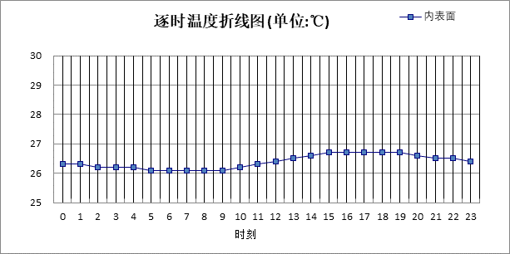

0:00 | 1:00 | 2:00 | 3:00 | 4:00 | 5:00 | 6:00 | 7:00 | 8:00 | 9:00 | 10:00 | 11:00
26.32 | 26.27 | 26.22 | 26.19 | 26.15 | 26.12 | 26.10 | 26.08 | 26.09 | 26.11 | 26.17 | 26.25
12:00 | 13:00 | 14:00 | 15:00 | 16:00 | 17:00 | 18:00 | 19:00 | 20:00 | 21:00 | 22:00 | 23:00
26.35 | 26.46 | 26.57 | 26.66 | 26.71 | 26.74 | 26.73 | 26.68 | 26.61 | 26.53 | 26.45 | 26.38

外墙构造

自定义木构外墙
材料名称  由外到内 | 厚度 | 差分  步长 | 导热  系数 | 蓄热  系数 | 修正  系数 | 热阻 | 热惰性  指标
材料名称  由外到内 | (mm) | (mm) | W/(m.K) | W/(㎡.K) | α | (㎡K)/W | D=R*S
木板 | 10 | 3.3 | 0.058 | 1.627 | 1.00 | 0.172 | 0.281
保温层（喷涂硬泡聚氨酯） | 100 | 6.7 | 0.024 | 0.450 | 1.00 | 4.167 | 1.875
木纹碳酸钙板 | 10 | 5.0 | 0.045 | 0.750 | 1.00 | 0.222 | 0.167
各层之和∑ | 120 | － | － | － | － | 4.561 | 2.322
差分时间步长(分钟) | 5.0
外表面太阳辐射吸收系数 | 0.75
传热系数K=1/(0.16+∑R) | 0.21
重质/轻质 | 轻质围护结构

空调房间：东向逐时温度
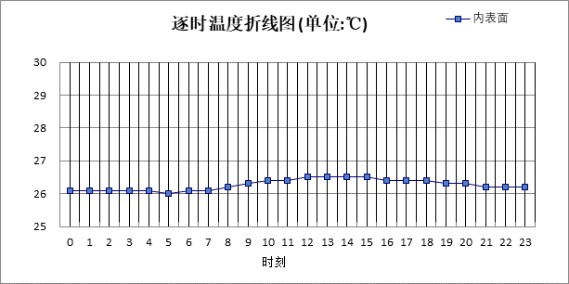

0:00 | 1:00 | 2:00 | 3:00 | 4:00 | 5:00 | 6:00 | 7:00 | 8:00 | 9:00 | 10:00 | 11:00
26.15 | 26.12 | 26.09 | 26.07 | 26.06 | 26.04 | 26.05 | 26.10 | 26.18 | 26.28 | 26.38 | 26.44
12:00 | 13:00 | 14:00 | 15:00 | 16:00 | 17:00 | 18:00 | 19:00 | 20:00 | 21:00 | 22:00 | 23:00
26.46 | 26.46 | 26.46 | 26.46 | 26.44 | 26.42 | 26.37 | 26.32 | 26.27 | 26.22 | 26.19 | 26.17

空调房间：西向逐时温度
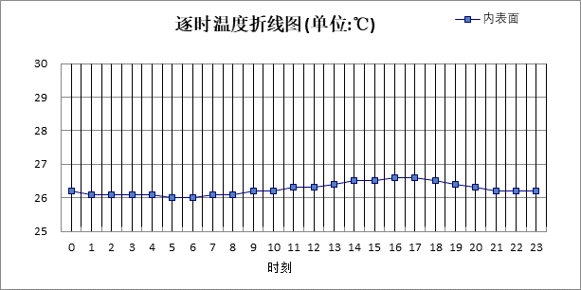

0:00 | 1:00 | 2:00 | 3:00 | 4:00 | 5:00 | 6:00 | 7:00 | 8:00 | 9:00 | 10:00 | 11:00
26.15 | 26.12 | 26.10 | 26.07 | 26.06 | 26.04 | 26.04 | 26.06 | 26.11 | 26.16 | 26.23 | 26.29
12:00 | 13:00 | 14:00 | 15:00 | 16:00 | 17:00 | 18:00 | 19:00 | 20:00 | 21:00 | 22:00 | 23:00
26.34 | 26.40 | 26.47 | 26.54 | 26.57 | 26.56 | 26.49 | 26.39 | 26.31 | 26.25 | 26.21 | 26.18

空调房间：南向逐时温度
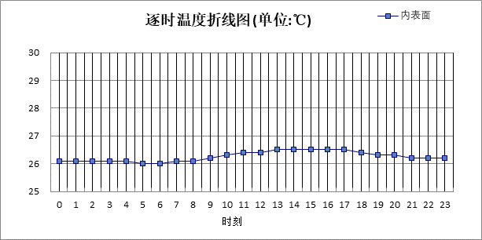

0:00 | 1:00 | 2:00 | 3:00 | 4:00 | 5:00 | 6:00 | 7:00 | 8:00 | 9:00 | 10:00 | 11:00
26.15 | 26.12 | 26.09 | 26.07 | 26.06 | 26.04 | 26.04 | 26.06 | 26.11 | 26.18 | 26.27 | 26.35
12:00 | 13:00 | 14:00 | 15:00 | 16:00 | 17:00 | 18:00 | 19:00 | 20:00 | 21:00 | 22:00 | 23:00
26.43 | 26.49 | 26.52 | 26.52 | 26.50 | 26.46 | 26.40 | 26.33 | 26.27 | 26.23 | 26.19 | 26.17

空调房间：北向逐时温度
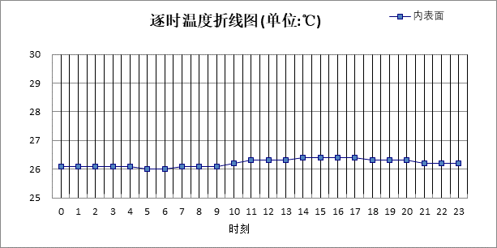

0:00 | 1:00 | 2:00 | 3:00 | 4:00 | 5:00 | 6:00 | 7:00 | 8:00 | 9:00 | 10:00 | 11:00
26.14 | 26.12 | 26.09 | 26.07 | 26.05 | 26.04 | 26.04 | 26.05 | 26.09 | 26.14 | 26.19 | 26.25
12:00 | 13:00 | 14:00 | 15:00 | 16:00 | 17:00 | 18:00 | 19:00 | 20:00 | 21:00 | 22:00 | 23:00
26.30 | 26.34 | 26.37 | 26.39 | 26.39 | 26.38 | 26.34 | 26.30 | 26.25 | 26.22 | 26.19 | 26.16

热桥柱构造

热桥柱构造一
材料名称  由外到内 | 厚度 | 差分  步长 | 导热  系数 | 蓄热  系数 | 修正  系数 | 热阻 | 热惰性  指标
材料名称  由外到内 | (mm) | (mm) | W/(m.K) | W/(㎡.K) | α | (㎡K)/W | D=R*S
木板 | 10 | 3.3 | 0.058 | 1.627 | 1.00 | 0.172 | 0.281
胶粘剂 | 5 | 5.0 | 0.930 | 11.310 | 1.00 | 0.005 | 0.061
挤塑板（聚苯乙烯树脂） | 90 | 11.3 | 0.030 | 0.325 | 1.20 | 2.500 | 0.975
胶粘剂 | 5 | 5.0 | 0.930 | 11.310 | 1.00 | 0.005 | 0.061
木板 | 10 | 3.3 | 0.058 | 1.627 | 1.00 | 0.172 | 0.281
各层之和∑ | 120 | － | － | － | － | 2.856 | 1.658
差分时间步长(分钟) | 5.0
外表面太阳辐射吸收系数 | 0.75
传热系数K=1/(0.16+∑R) | 0.33
重质/轻质 | 轻质围护结构

空调房间：东向逐时温度
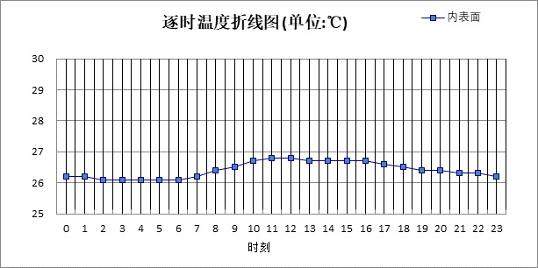

0:00 | 1:00 | 2:00 | 3:00 | 4:00 | 5:00 | 6:00 | 7:00 | 8:00 | 9:00 | 10:00 | 11:00
26.20 | 26.16 | 26.12 | 26.09 | 26.07 | 26.06 | 26.09 | 26.19 | 26.35 | 26.53 | 26.67 | 26.75
12:00 | 13:00 | 14:00 | 15:00 | 16:00 | 17:00 | 18:00 | 19:00 | 20:00 | 21:00 | 22:00 | 23:00
26.76 | 26.74 | 26.73 | 26.71 | 26.69 | 26.63 | 26.54 | 26.45 | 26.37 | 26.31 | 26.27 | 26.23

空调房间：西向逐时温度
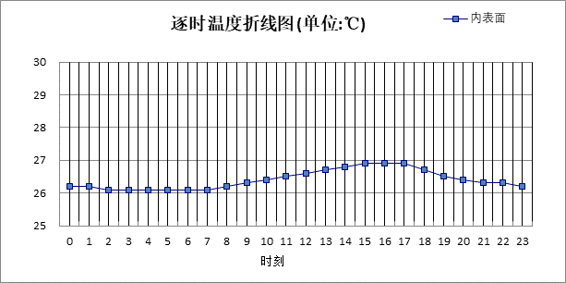

0:00 | 1:00 | 2:00 | 3:00 | 4:00 | 5:00 | 6:00 | 7:00 | 8:00 | 9:00 | 10:00 | 11:00
26.20 | 26.16 | 26.12 | 26.09 | 26.07 | 26.05 | 26.07 | 26.12 | 26.20 | 26.31 | 26.41 | 26.51
12:00 | 13:00 | 14:00 | 15:00 | 16:00 | 17:00 | 18:00 | 19:00 | 20:00 | 21:00 | 22:00 | 23:00
26.59 | 26.69 | 26.81 | 26.90 | 26.93 | 26.86 | 26.71 | 26.54 | 26.41 | 26.33 | 26.27 | 26.24

空调房间：南向逐时温度
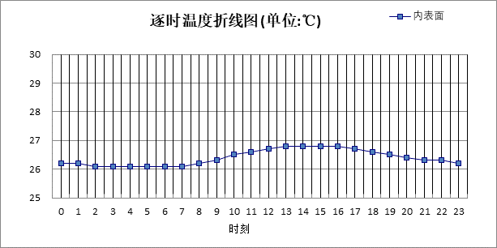

0:00 | 1:00 | 2:00 | 3:00 | 4:00 | 5:00 | 6:00 | 7:00 | 8:00 | 9:00 | 10:00 | 11:00
26.20 | 26.16 | 26.12 | 26.09 | 26.07 | 26.05 | 26.06 | 26.12 | 26.22 | 26.35 | 26.49 | 26.63
12:00 | 13:00 | 14:00 | 15:00 | 16:00 | 17:00 | 18:00 | 19:00 | 20:00 | 21:00 | 22:00 | 23:00
26.75 | 26.82 | 26.85 | 26.83 | 26.78 | 26.69 | 26.57 | 26.46 | 26.37 | 26.31 | 26.27 | 26.23

空调房间：北向逐时温度
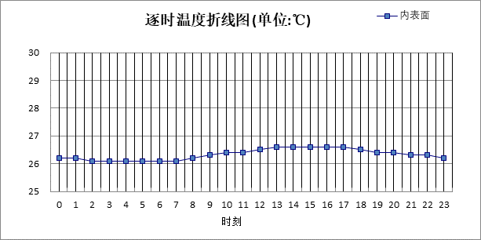

0:00 | 1:00 | 2:00 | 3:00 | 4:00 | 5:00 | 6:00 | 7:00 | 8:00 | 9:00 | 10:00 | 11:00
26.20 | 26.16 | 26.12 | 26.09 | 26.07 | 26.05 | 26.06 | 26.09 | 26.16 | 26.26 | 26.35 | 26.45
12:00 | 13:00 | 14:00 | 15:00 | 16:00 | 17:00 | 18:00 | 19:00 | 20:00 | 21:00 | 22:00 | 23:00
26.53 | 26.58 | 26.62 | 26.63 | 26.62 | 26.58 | 26.51 | 26.43 | 26.36 | 26.30 | 26.26 | 26.23

验算结论

空调房间
类型 | 构造 | 时刻 | 最高温度(℃) | 限值(℃) | 结论
屋顶 | 上:自定义木构屋顶（光伏瓦） | 17:10 | 26.74 | 28.50 | 满足
外墙 | 东:自定义木构外墙 | 12:25 | 26.46 | 29.00 | 满足
外墙 | 西:自定义木构外墙 | 16:15 | 26.57 | 29.00 | 满足
外墙 | 南:自定义木构外墙 | 14:40 | 26.52 | 29.00 | 满足
外墙 | 北:自定义木构外墙 | 15:45 | 26.40 | 29.00 | 满足
热桥柱 | 东:热桥柱构造一 | 11:35 | 26.76 | 29.00 | 满足
热桥柱 | 西:热桥柱构造一 | 15:50 | 26.93 | 29.00 | 满足
热桥柱 | 南:热桥柱构造一 | 14:05 | 26.85 | 29.00 | 满足
热桥柱 | 北:热桥柱构造一 | 15:10 | 26.63 | 29.00 | 满足

